Flash积件系统组成与建立方法

〖关键词〗建库 Flash积件系统 Flash课件 ActionScript编程
〖摘要〗在把现代教育技术当作整个教育改革的“制高点”和“突破口”的思想指导下，我市提出了建设具有温州特色的市县建网、建库、建队、建模为主要内容的运用现代教育技术的大工程，其中建库就是要确保在信息高速公路上行驶的“车”里有“货”的重要保证。
在建库的积件系统方面，能看到的相关论述大多是有关积件与课件的关系以积件是当前课堂教学软件的新方向等，具体到积件系统的组建论述不多 ；再细到Flash方面：提到的大多也是面向教学的Flash课件实际制作，至于在Flash平台下如何建立相应的积件系统也不多。
基于上面三方面的认识，本文力图在Flash积件系统方面作些探究，力图在使“车”里有“货”方面添砖加瓦。主要内容有：⑴积件的认识；⑵Flash积件优点；⑶Flash积件系统的组成； ⑷Flash积件系统的建立方法。
一、积件的认识
目前现代教育技术正在越来越深刻地影响着学校教育教学，教育界对传统的CAI课件进行了深刻的反思后，推出了“积件”。
1、课件与积件
课件（coursware）是一种教学软件，它的核心是一些专门用于教育与培训的计算机程序。CAI课件是一个封闭的软件系统，其形式和内容完全是由课件设计者固定下来，无论制作者水平高低，都不能加以重组改造，它只适用于某一特定的教学情景，无法适用千变万化的教学实际，存在着通用性不够、灵活性和开放性差的不足，限制了现代教育技术的发展。
积件（integrable ware）则是一个完全开放型的软件系统，是继第一代教学软件（课件）之后的第二代教学软件。它不是教学资源库和多媒体制作工具的简单加，而是由师生根据需要自己组合运用的教学信息和教学处理策略库与教学工作平台。
积件是是“散装”的课件元素，是“活”的课件，这些特点有利于现代教育技术的发展和应用。
2、积件的特点
积件它具有最小化、可积性、共享性和可重复性，并且能适应教材、教学对象和教学环境的更新变化，真正做到以不变（积件）应万变（教学实际），充分体现教师的教学艺术和创造思维，使学生自主性、创造性得以发展，符合新课程标准改革总思想。
3、积件思想
积件思想是对我国CAI领域历史经验存在的问题进行长期探讨与反思后提出的发展我国计算机辅助教学的新思路。它是为了让教师能根据不同的教学情境运用计算机辅助教学，把教师从复杂的教学软件设计的技术问题和资料收集管理中解脱出来，必将会对现代教育技术产生深远的影响，促进现代教育技术从现在的小范围试验探索阶段走向较大规模的推广和实施阶段，能进一步提高现代教育技术的实践和应用水平。
二、Flash积件优点
比较其它一些可制作的软件来说，Flash有哪些优点呢?
1、文件体积小：Flash能发布多种格式，其电影文件（.swf格式）是一种能以少量字节传输大量信息的流文件格式，最为适合在网上传播多媒体信息。意味着在网络环境的教学中能保证网络顺畅运行，利于教学节奏的连贯性。
2、播放方便：Flash作品能直接在IE上播放――不需要专门的播放软件，有利于课程整合实践中的网络环境下的教学，减少教学中的干扰因素。
3、Flash作品通用性好：目前常见课件制作的软件(powerpoint、authorware 方正奥思、课件大师等)都能方便调用Flash作品，而这点其它同类软件无法做到的。在建库方面的课件建设中，Flash能有优秀的表现。
4、课程的整合、在网络环境下学习，它的技术基础是利用frontpage或dreamweaver制作相关教学内容的网页，Flash由于开发初衷是为制作网页服务的，所以可以与frontpage或dreamweaver做到“无缝”的连接。
5、Flash 具有较好的外部链接功能，能在独立文件之间传递数据，能与各种脚本语言进行数据转换，为实现功能设计与内容制作的分解提供了很好的条件。
此外，Flash的发展前景看好。其5.0版本已经考虑到使用XML（可扩展标识语言）。
三、Flash积件系统的组成
Flash积件由Flash积件库和Flash软件平台构成。积件库是教学资料和表达方式的集合，可将大量的知识信息素材提供给教师和学生在课堂教学中自由使用。按照黎加厚教授的理论，现归纳如下：

按钮（button）
Flash自带的符号库 图形（graphic）
（Common Libraries） 电影夹(move clip)
音响（sound）
多媒体素材库 位图（bitmap）
按钮（button）
实 自创图符库 图形（graphic）
电影夹(move clip)
库 Flash小课件
微单元库 填空题
积件库 Flash模板 选择题
判断题
连线题
虚 Flash网络资源库
库 Flash课件设计构思方案（包括ActionScript脚本语言编程）

主平台：Flash5.0 Flash Mx
Swish
Flash课件 文字动画软件
组织平台 SWfX
3D动画软件：Swift 3D
附平台 动画浏览软件：SWF Browser
Flash破解软件：DeFlash
Flash寻找工具：Jestor woof
四、Flash积件系统的建立方法
Flash积件建立：⑴图片、声音、小动画（电影夹、小动画）收集、整理、归类、索引等，⑵常见课件模板的建立；⑶如何把上面的常用素材转化成常见的库（Common Libraries）中去。
1. Flash多媒体素材的收集途径与方法
多媒体素材从来源可分为原始素材和现成Flash作品中相关fla和swf及exe文件中素材。原始素材又分在Flash自制和外部导入两种。
⑴图片素材：
①自制：利用Flash中的绘图工具、填充工具、图形编辑工具能制作相当部分的图形素材。利用这些工具可以绘制精确的、几何形状、甚至任意形状的图形，可以对图片的大小变化、旋转、变形、颜色填充、透明度设置等等，再配合Action Script脚本语言，简直到了“没有你做不到的，只有你想不到”的程度。由于所制作的图形是矢量的，其实质是编辑线条的属性，所以占有存储空间小，放大后不失真。Flash中还有独到的线性（linear gradient）和放射(radial gradient)两类颜色填充，使我们自制的图形恍然生色。四种对象填充模式选择，使的适用的范围更广。
②导入：如果我们所做课件的图形素材全部自制，既不可能也没必要。在Flash电影中除了利用自制图形文本外，还可以将现有的各种图形导入进来，其中包括矢量图形和位图。不仅能导入图形文件还可以导入声音、AuickTime电影。为了减小课件的大小，要注意：一是位图必须矢量化（Trac Bitmap）,通常选择Color＝5、 Minimum Area＝1、 Curve为 FitPixels 、Corner为Many corners时，矢量化后与源图形最为接近。如果没有矢量化，也要把位图进行压缩（利用设置位图属性的更改）或打碎。二是要从的应用程序中导入图像，可以先复制后在Flash粘贴即可。
③从现成的作品中提取：SWF Browser 是不错的Swf文件浏览工具，它能分析出Swf作品中的MC电影、图片、声音，我们可以轻易从现成作品中找到无穷的素材。如果现有的作品没有加密可以直接用Flash中导入（import）到库，后打开库功能（library）,哈哈一切尽在眼底。
④从网络中索取：专门的素材网站提供在种类繁多的资源，下面是我收藏：
a.（GIF动画库） http://www.jh.zj.cninfo.net/demo/index.htm
b.（素材站） http://ez-pub.hb.cninfo.net/dxq/index.htm
c.（制作大宝库） http://www.4gee.com/
d.（设计资源网） http://www.homepages.com.cn/anigif/gbindex.html
e.新年素材（CDR格式） http://zsunshine.heha.net/download/newyear.zip
还有专门相关Flash或教育网站，更是提供大量现成的矢量图片、声音、字体素材，如：
a.闪盟在线 http://www.flashsun.com/ b.闪客帝国 http://flash.ting365.com/
d.中国园丁网：http://www.teacher.net.cn/index.htm
e.宇风多媒体：http://www.yufeng21.com/
f.捷成课件苑：http://jetshing.myetang.com/
g.中国中小学教育教学网http://www.k12.com.cn/
(2).小电影夹（move clip）、小场景（Scene）、常见按钮（Button）
Flash课件都是由较多小动画、小场景及常见按钮等组成。对此这些的收藏、整理过程就是Flash积件库建立的一大重要部分，这类积件库相对于多媒体素材而言，它已具有独立演示的功能，既可组合成Flash课件，同时由于本身已是一种课件——小课件，所以在教学中可以独立使用，以完成课堂中的某个任务。
①自制：有了上面收集Flash多媒体库的素材建立，自制小电影夹（move clip）、小场景（Scene）已不是很难了。因它特点是小巧又能独立使用，所以切忌制成代替上课内容的大课件。制作原则是：a.不要把小积件来代替演示实验；b.常规教学手段难于完成的教学单元块是制作的重点，如：连通器中的船闸的制作。
需要制成的可分两类：a.教学内容中的知识块。b.课件中的一些常用要素：交互按钮（前进、后退、演示、暂停、关闭）；场景切换按钮及交互课件对操作判断后显示正确、错误或要求重操作时的相关提示动画。
②从现成作品中提取：一指网络上可以交流的Flash作品以及那些隐藏的swf文件；二指教学光盘中的swf文件、fla文件（这类，可以进行适当修改以满足具体的教学任务），如：洪恩、科利华等教学软件，其中有许多不错的Flash小课件、小场景、按钮等。
对于网络上的flash作品，通常有下述几种方法下载：a.脱机后在Temporary Internet Files中寻找。b.连接时，在源代码中，用“＊.swf”查找，后下载。c.把下载工具flashget 、netants、Download Accelerator等下载软件中“监视文件类型”中加入“.swf”后，如果打开页面含有swf动画文件，则只要单击其中的动画链接，就会自动弹出下载框。
③其它动画转化：网络上还有许多Gif动画，利用GIF2SWF软件 方便转化成flash动画；最要提到的是：“Video2Flash”，这个软件可以将您的 AVI、MOV、MPG 等视频文件转成FLASH格式的。
2. 模板
模板具有通用性，它代表同一类事件的模式。在flash课件中填空题、选择题、判断题、连线题就具有这个特点。这类题目，除了题目不同外，其格式大多相同。下以填空题为例说明：
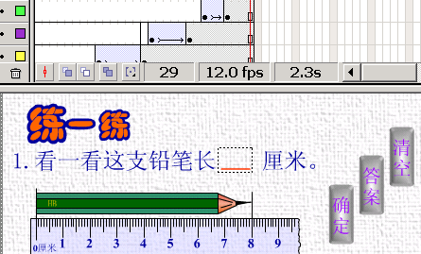

①.上图中的“确定”按钮的AC程序为：
左边是典型的if…else…语句，虚框中为文本变量（设名为all）,ok on try1分别是当在文本框中输入答案时，题目自动作出判断后出现相应的动画属性名。
②.“答案”按钮的AC程序较简单为：on (release) {
gotoAndStop ("bq2");
aa1 = 8;
}
③.“清空”按钮的AC程序为：
on (release) {
gotoAndPlay ("bq1");
}
on (release, keyPress "<Enter>") {
if (aa1 = 8) {
nextFrame ();
play ();
_root.ok.gotoAndPlay(2);
} else {
if (aa1 ＝"eq ") {
stop ();
_root.no.gotoAndPlay(2);
} else {
stop ();
_root.try1.gotoAndPlay(2);
}
}
}

从上看出，对于不同的填空题，只要修改相应的题目内容、文本域（上图中的虚框）位置、AC程序中的答案（上题中的8）等少量内容即可。
3. 公用的库（Common Libraries）的扩展
flash公用的库（Common Libraries）自身所带的素材（积件），数量毕竟有限。上面所积累众多flash积件，而又分离在flash外部，把这些积件融合到flash内部去，这样在使用时就能方便多了！解决方法是对公用库（Common Libraries）进行扩展。公用库（Common Libraries）在flash所安装目录下的Libraries文件夹中以*.fla文件存在，分别是Buttons.fla、Graphics.fla、Movie Clips.fla、Sounds.fla。另一方面，利用flash具有创建符号(New Symbol)功能，并且能把实体（instance）转化成(Convert to Symbol)特点，把上面所建立的大多数积件扩展到公用库（Common Libraries）去。具体方法是：
分门别类地把上面积件引入flash中去，利用创建符号(New Symbol)或转化符号(Convert to Symbol)功能建库，然后保存为相应的fla文件，再把这个fla文件拷到公用库（Common Libraries）在flash所安装目录下的Libraries文件夹中去。以后使用flash，在公用库（Common Libraries）中就能看到我们新建的子库，打开这些子库便能看到我们收集的素材（如图1）。
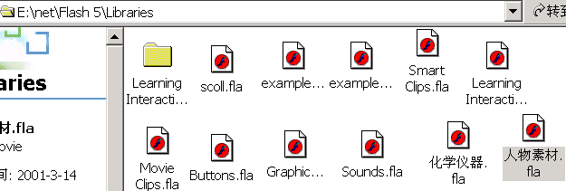

四个常用公用库的源文件
后添加新积件库的源文件
图1

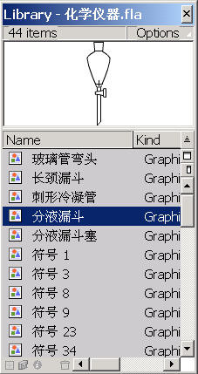
图3是打开化学仪器积库后看到的所有素材
图3
图2这是打开common librares时看到
已增加了化学仪器和人物素材两个子积件
库了。
图2
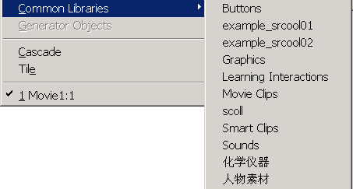

虽然flash只有三种类型动画，但在设计者的巧妙构思下能作出无穷的动画作品。 flash可以作出三大类的课件：演示型、交互型、实验模拟型。要把积件组成课件，除了运用flash基础的技能外，还必须熟悉ActionScript编程，如：加载外部现成的动画（这类动画作者已加密），要用到LoadMovie语句；控制播放屏幕Fscommand；goto语句等都是最为基本的。加载外部现成的动画，有人会因为这样看到在自己的作品中有别人东西，而不屑为之，其实只要为了更好完成教学任务，这又何访，毕竟这不是flash制作比赛！
更甚的是，所以教学中用的课件全部由个人制作是不可能也没必要。
上文比较详尽地论述了flash积件的相关内容，但在从积件到flash课件组合的过程很省略，所以论述不能说很科学、全面，请各位老师不吝指教！

参考资料：
1.《闪客家园——Flash mx网上动画制作指南》
2.《Flash 5入门与实例》
3.《Flash 5基础 实例 技巧》
4. 黎加厚 《课堂计算机辅助教学的新思维—积件》
5．《ActionScript编程与实例》
6．闪盟论坛：http://bbs.flashsun.com/index.php

